附件 1：

第二十四届(2021)“真皮标志杯”中国国际皮革裘皮时装设计大赛参赛指南

一、参赛者条件
从事服装设计的国内外设计师、院校学生、企业设计师、独立设计师等均可参赛。

二、参赛要求
1、设计主题
迁徙
2、作品类别
参赛作品为：皮革裘皮时装类
3、作品要求
(1)参赛作品必须是参赛者原创，首次发表的作品且不得一稿多投；
(2)参赛作品不得出现单位或个人信息；
(3)参赛作品按系列提供，每个系列限 3-5 件。同一参赛作品署名作
者不得超过 2 人；
(4)作品应以天然皮革、裘皮为主要面料且不得少于30％；
(5)参赛作品效果图鼓励手绘，显示在 A3(295mm×420mm)绘图纸
上。效果图要求内容完整，体现设计主题。正面为作品名称、彩色效果图，背面为设计构思、结构图（包括正视图及背视图）、物料搭配说明等。效果图提交后不予退还，请自留底稿;
(6)如获奖作品在公示期间被实名举报，大赛组委会将进行核查。
若情况属实，将取消相关参赛者的参赛资格和比赛成绩。

三、设计建议
设计作品可在如下两个主题中选取其中一个
1.“迁徙”之漫长的告白
社会动荡驱动消费者消费习惯的转变，必需品经济带来简约耐久产品的持续火热。在“创伤后压力设计”的需求时代，消费者更关注心理情感带来积极治愈的设计，自由主义的放任自流被节制实用的克制所取代，促成本主题下迎合消费者的设计变化。在全球新冠疫情带来的破坏影响下，21/22秋冬少即是多的安心居家生活已成为必然，模块化的四季皆宜设计将吸引舒适消费观，家将成为存在主义者自我修复的时间充裕式避风港。艺术家用简约纯粹之美平衡安全心理，必需品的跨季层搭消费理念已成基本诉求，利于打造历久弥新的贴心品牌。
色彩方向：
体现纯粹之美生活方式的设计将更加突出存在主义，色系追求低调本质之美。注重自然光线下家饰的色彩变化，温暖色调下不同程度的香草奶油、杏仁圣代和扇贝壳色，更接近家饰天然材质的本源之美，用邻近色系过渡保持视觉上的柔和干净，不受拘束的高古灵气衬托陋室不陋。艺术、居家空间和时尚艺术相结合，提取视觉强烈又稳重耐久的孟买褐、情绪靛蓝，以中性色调述说本色美学，舒缓而健康的幸福休身气息油然而生。椰奶白节制美感平衡办公居家生活，安全感色系生色出一场人与家之间互相倾诉的告白。
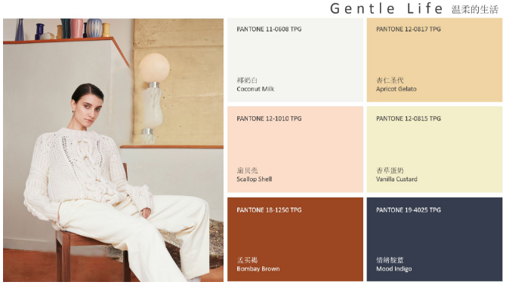

材料方向：
随着简约必备品成为环境与健康有限考虑的因素，由高级天然皮革、皮草面料提供极具温暖舒适的手感，有助于舒缓因气候危机与政治动荡造成的焦虑情绪，打造持久耐穿的亲切吸引力。
细节方向：
探索打造修补造型的新途径，破损和补丁外观可以引起那些在意延长珍贵单品使用寿命消费者的共鸣。随着极简主义在市场上的持续渗透，设计细节的朴实感将逐渐降低，原生居家斑驳失修风格引起服装边缘的细腻变化，毛边结构、斑驳纹理的独特风格打造节制下的时尚皮装、必需风衣、通勤便西等单品设计，服装表面的织补和线缝等修补技法，崇尚出不完美格调下的精致耐久设计。
2.“迁徙”之时间折叠
据数据显示，亚洲未来半世纪中产阶级将由6亿增加至13亿，庞大的中产成为中高端消费的主力军。伴随着中产的崛起，亚洲中产女性因现实生活而产生的焦虑情绪也在困扰着她们的生活。因此悦己经济在中高端消费中不断上升，能够满足多巴胺刺激的产品也将更受青睐。她们从物质价值的追求转变到寻求产品背后的情感价值，寻觅经典、中古收藏，仿佛时间折叠，在时代错位下重现经典背后的情感故事。保持不老心态，忽略数字年龄，年龄平等的观念逐渐深入人心，给服饰品带来更广泛的消费空间。
色彩方向：
在极致的构图和舒缓的节奏中，导演敏锐地捕捉到霍普的绘画与电影艺术之间的关联，精选霍普的13幅生活风景画作，以绘画与电影的对话为主轴，加以现实的叙述，用绘画、现实和影像组合出新的电影语言，利用灯光、颜色和音乐建构出剧场化的体验。在强烈而柔和的光线中色彩尽显雅致。因此，鞣棕玫瑰、海峰绿、流冰蓝等粉彩色在整个色盘中以柔至雅, 巧克力松露、虾青素等低明度的阴影色来丰富空间色调的层次，粉色密语作为中性色，调和整个色盘，用折叠的时间缔造流行与经典，尽显岁月平衡的美感。
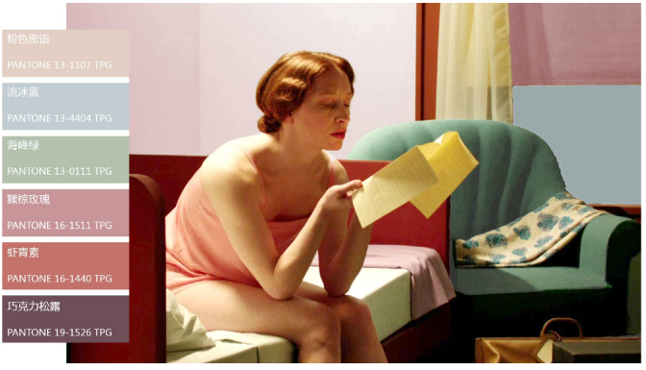

材料方向：
精致悦己的生活方式，传达出女性应该始终感到快乐和喜欢自己。
注重仪式感让我们的空间在不同时间里折叠、伸展。面料的色调选取柔韧的鞣棕玫瑰色做主色，搭配粉色密语，点缀两个同色系绿色。让生活中的碰撞与冲突在色盘中淡化。因此，艺术粉彩的皮革、皮草面料满足了广大时尚消费者追求的高级奢华感的穿着体验和时尚理念。
细节方向：
繁杂的几何图形，S形穿插，与编织感图形，十分复古感。色彩方
面，鞣棕玫瑰为主，颜色来自日晒后的玫瑰色，经过时间洗礼，玫瑰色退去初绽时的稚嫩，增加的柔韧气质。鞣棕玫瑰延续了2021春夏的粉彩色调，21/22秋冬降低明度，增加灰度，使得色彩更加雅致。

四、评选规则
大赛遵循公开、公平和公正的原则，依据严格的评选程序和评分比例，以科学、严谨的态度进行评选。赛事分为初赛、决赛两个赛段。
1、评选程序
(1)初赛
A:评选
对效果图作品进行评选。由专家评选委员会组织评委现场评选。依据作品得分评选出入围决赛的效果图作品30幅及效果图优秀奖作品50幅。其中，入围决赛的效果图作品进行实物制作。
B:公示
入围决赛的效果图作品将在指定网站及微信公众号上公示 7 天。若公示期间作品被实名举报，经核查情况属实，大赛组委会将取消相关参赛者的参赛资格和比赛成绩。
C:网络投票
公示期结束，入围决赛的效果图作品在指定微信公众号上进行为期7 天的网络投票。得票最高者获得最具网络人气奖。
(2)决赛
对实物作品进行评选。决赛安排在海宁中国国际时装周期间。
由专家评选委员会组织评委进行现场评选。依据作品得分评选出各奖项，单项奖由评委提出候选名单，合议评选出奖项。
提示:
A:对于入围决赛的参赛者，大赛组委会可协助其与相关企业对接制作服装;
B:决赛期间，大赛组委会为决赛选手提供到海宁交流学习的机会，并承担决赛选手往返普通硬座车票或普通公共汽车客票（国际选手承担国内机场到海宁往返的费用，不含国际段）及在海宁三日两晚的食宿费用（每个系列作品限 1 人），请保留车票以作报销凭据（按实报销）。
2、评分比例
- 效果图作品：灵感创意 30%，市场转化率 60%，美观性 5%，物料搭配说明 5%；
- 实物作品：创意转换 60%，制作工艺 25%，美观性 10%，物料搭配 5%。

五、奖项和奖励
（一）奖项设立
金奖1名、银奖2名、铜奖3名；
国际优秀奖1名（仅限于国际选手）；
单项奖5名
1.最具网络人气奖 ;
2.最佳创意奖、最具市场潜力奖、最佳工艺奖、最佳视觉奖（金、银、铜及国际优秀奖作品不再参加前述项奖评选）；
新锐奖10名；优秀奖10名；
效果图优秀奖50名；
优秀指导老师奖3名（指导的学生作品获得金奖、银奖者）；
优秀组织者奖10名（依据组织参赛作品的数量及质量确定）；
（二）奖金及创业资源支持
金奖 奖金人民币30000元+价值100000元创业资源支持；
银奖 奖金人民币20000元+价值50000元创业资源支持；
铜奖 奖金人民币10000元+价值30000元创业资源支持；
国际优秀奖 奖金人民币10000元；
单项奖 奖金人民币5000元；
新锐奖 奖金人民币2000元；
优秀奖 奖金人民币800元；
效果图优秀奖 奖金人民币200元；
优秀指导老师奖 奖金人民币1500元；
- 奖励办法
- 金奖获得者，享有“真皮标志杯”流动金杯（连续三年获得者可
永久保留奖杯）、奖牌和证书；还将获得由 世家皮草SagaFurs赞助的位于丹麦的世家皮草设计中心为期一周的免费培训（并提供往返国际机票、当地食宿）；
- 银奖、铜奖、国际优秀奖、单项奖获得者，享有奖牌、证书；
- 新锐奖、优秀奖、效果图优秀奖、优秀指导老师奖、优秀组织者
奖获得者，享有证书。
注：
A:以上各奖项，除国际优秀奖和最具网络人气奖外，不可重复获奖， 取其最高奖项发放奖金、奖牌、证书(所有奖金金额均为税前，扣除个人所得税后再行发放)；
B:创业资源支持指获奖选手三年内赴海宁首次自主创业，选手本人占股50%以上的创业公司入驻海宁皮革城办公场所（不包括市场店铺），参加皮革城主办的展会、时装周等活动，在皮革城针对设计师优惠政策的基础上再享受同等价值的抵扣，皮革城协助其上下游资源对接。此项创业资源支持仅针对获奖选手个人，不包括承接或对接制作其作品的服装制作企业；选手三年内赴海宁首次自主创业或者就业给予免费住房（免费一年）；海宁市政府相关设计人才引进及产业扶持政策同等享受；
C:获奖者还可获得大赛组委会安排的媒体采访、活动现场展板宣传、后期作品展示等，优先获得在海宁实习、就业和创立个人设计工作室的机会；
D:大赛获奖作品将在上海“中国国际皮革展”期间安排展示。

六、报名
1、截止时间：2020年12月25日，与作品提交同步；
2、参赛者以院校、企业为单位的，由所在机构统一组织报名，独立设计师自行报名；
3、《参赛报名表》中的作品名称、类别、作者、指导教师等信息，务必完整准确，提交后不予变更。

七、作品提交
(一)初赛
1、作品提交截止时间：2020年12月25日
2、提交方式：所有参赛效果图作品均需邮寄至大赛承办单位。若参赛者由所在机构统一组织报名，则参赛报名表（见附件3）电子版及参赛承诺书（见附件2）电子扫描件，一并电邮至大赛承办单位各联络点的联系邮箱（请在邮件主题标注参赛院校/企业）。参赛者请根据所在区域选择联络点。
各地域所接洽的联络点：
海宁：浙、沪、苏、皖、赣、闽、粤、桂、琼、港澳台及国际； 佟二堡：京、津、鲁、冀、豫、晋、辽、吉、黑、蒙、宁；
成都：川、渝、鄂、湘、云、贵、陕、甘、青、藏、新
(二)决赛
1、作品提交截止时间：2021年5月31日
2、提交方式：所有实物作品均提交至大赛承办单位海宁中国皮革城。

八、联系方法
1、主办单位 中国皮革协会
联系人：王若文
电话：010-65228120
E-mail：wangruowen@chinaleather.org
2、承办单位各联络点联系方式

海宁
联系人：高威立
电话：0573-87219988
E-mail：421326526@qq.com
邮寄地址：浙江省海宁市海洲西路201号皮革城大厦20楼国际营销办公室大赛组委会,314400

佟二堡
联系人：赵思琳
电话：13342338883
E-mail：534778957@qq.com
邮寄地址：辽宁省灯塔市佟二堡海宁皮革城商务酒店四楼营销部,111304

成都
联系人：杨晓易
电话：028-83967328
E-mail：736361121@qq.com
地址：四川省成都市新都区北星大道877号成都海宁皮革城有限公司营销部,610506

九、评选结果公布
在初赛、决赛评选结束后，大赛组委会将通过指定网站中国皮革网http://www.chinaleather.org、海宁中国皮革城官网http://www.zgpgc.com、佟二堡海宁皮革城官网http://www.teppgc.com、成都海宁皮革城官网http://www.cdhclc.com、穿针引线网 http://www.eeff.net/以及大赛微信平台（中国皮革协会、海宁中国皮革城HCLC）公布评选结果，请参赛者留意查询。

十、其他
1、大赛主办单位或其授权单位有权应用、宣传、出版、展示全部参赛作品，无须向参赛者支付任何版权等费用；
2、参赛作品设计版权归署名作者所有，参赛者不得提供侵权作品。大赛组委会无义务对参赛作品涉及的所有权及知识产权作实质性审查。任何参赛者提供的参赛作品侵犯或被指控侵犯知识产权，包括不限于专利权、商标权、设计版权等和或所有权、其他权利等为理由而提出的一切直接或间接的索偿及法律责任，概由参赛者自行承担，与大赛组织者无关；
3、若因非人为因素导致参赛作品受损、遗失等情况属不可控因素，主办单位及承办单位不承担连带责任；
4、作品获得初赛效果图优秀奖，未按规定提交实物作品参加决赛者，大赛组委会将取消其初赛成绩和奖项；
5、如与大赛的其他宣传资料有出入，以本文件为准；
6、大赛最终解释权归中国皮革协会所有。

